**Waporyzatory - jak je kupować?**

**Waporyzatory to bez wątpienia temat ciekawy. W sklepie VapeFully znaleźć możecie produkty z tej kategorii mogące pochwalić się ponadprzeciętną jakością wykonania połączoną z wyjątkowym, jedynym w swoim rodzaju designem.**

**Waporyzatory** to obszerny temat wymagający dużej wiedzy, kiedy chcemy zachować pełne bezpieczeństwo. Dlatego też produkty dostarczane przez VapeFully są starannie sprawdzane pod tym kątem. Temperatura pary wydobywającej się z waporyzatorów jest bezpieczna dla dróg oddechowych, oskrzeli oraz płuc, dzięki czemu możecie bezpiecznie delektować się najróżniejszymi smakami ulubionych ziół i koncentratów.

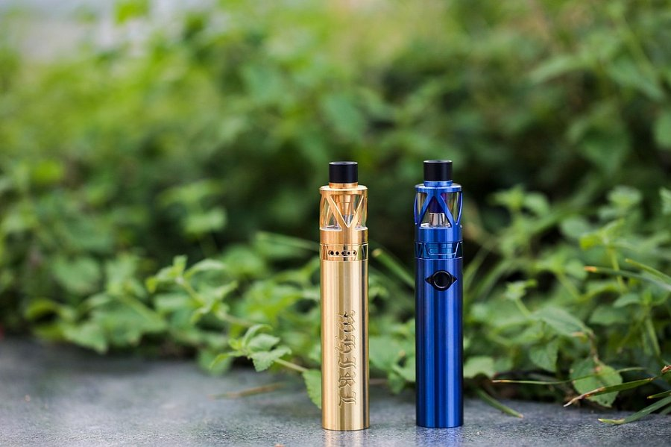

**Który** [**waporyzator**](https://www.vapefully.com/pl/sklep/vaporizery/) **wybrać?**

Podejmując decyzję o konkretnym modelu, warto zwrócić uwagę na kilka czynników. Pierwszy z nich to typ - główny ich podział to przenośne oraz stacjonarne. Na te drugie warto zdecydować się, kiedy zależy nam na nieograniczonej ogniwem akumulatora mocy. Pozwoli ona na bardziej stabilną pracę elementu grzewczego i osiąganie najlepszych rezultatów.

**A co z przenośnymi?**

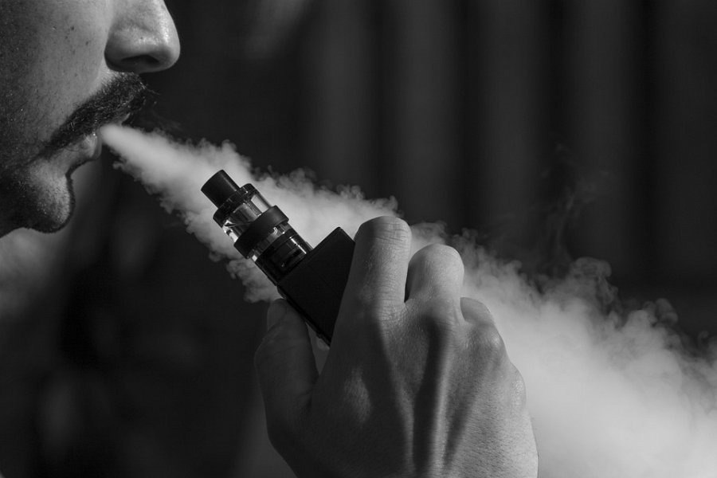

Na **waporyzatory** przenośne warto zdecydować się, kiedy priorytetem jest mobilność. W porównaniu do klasycznych metod oferują one jednak znacznie zwiększoną dyskrecję, co także przemawia na ich korzyść. Ładowanie akumulatora w większości modeli waporyzatorów nie jest dużym problemem - wystarczy podłączyć standardowy przewód USB. Niezależnie od typu oferują one także znacznie efektywniejsze wykorzystywanie posiadanego suszu.